
ורד מושקובסקי – בובה ממוכנת
מלים: דליה רביקוביץ | לחן: ורד מושקובסקי
הפקה מוסיקלית: עידו מימון
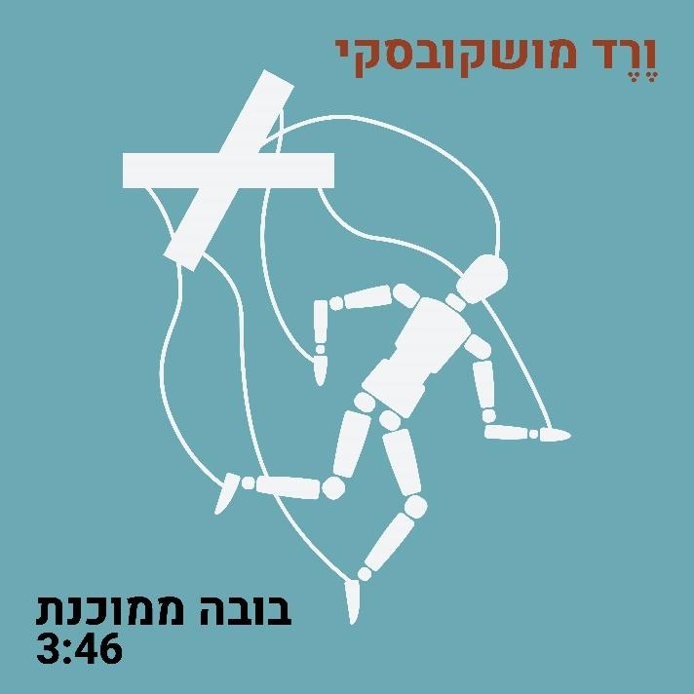

כשדליה רביקוביץ פתחה את שירה ב"הלילה הזה הייתי בובה ממוכנת" כנראה שהיא לא ידעה ששנים אחר כך, ילמדו אותו בבגרות. זה שיר שמפחיד לשמוע, שכואב להבין וכזה שככל שהשנים עוברות, עוד ועוד חוויות (לא מדהימות במיוחד) מתחברות אליו. בשונה מ"הלילה הזה" שבו יצאנו מעבדות לחירות, כאן המעבר הוא מחירות ילדית שכוללת שיער קלוע, שמלת פרחים וכובע קש לעבדות שכולה צייתנות וחוויה של סחורה פגומה. ועכשיו, ורד מושקובסקי מעניקה למילותיה של רביקוביץ ביטוי עדכני עם לחן משלה ועם קליפ שיוצא במסגרת פרויקט קורונה, בו הוקלט בלייב סשן אחד. על ההפקה ה-R&Bית אמון עידו מימון (שגם מלווה את השיר עם הסקסופון שלו).
"מדובר בשיר שיש לו המון עומק והיסטוריה מאחוריו. וגם הרבה מקום לפרשנות. בחוויה הראשונית שלי הוא נכתב על פגיעה מינית קשה, אבל ככל שעובר הזמן, בכל פעם שאני מבצעת אותו או נוגעת בו, אני מוצאת שיש עוד ועוד חוויות חיים שמצטרפות ואחרי שאת עוברת אותן – את כבר לא מי שהיית".
זה נשמע פסימי מאוד, אבל נחמה אפשר למצוא דווקא בלשון העבר של השיר ובמראה של ורד, שלא יכלה להלחין אותו אם לא היתה מרגישה אליו חיבור עמוק, עומדת ושרה על מה שהיה, בידיעה שיהיה עוד הרבה טוב אחרי.

יחסי ציבור: מירב בלונפלד 054-6198668

